DODATEK č. 3 / 2019 k obchodní smlouvě č. P/0310010
o aktualizaci licence programového systému PERM 3

(dále jen dodatek)

mezi:

Název a sídlo: | Středisko služeb školám, Plzeň  Částkova 78  PSČ 328 00, Plzeň
Zápis v obchodním rejstříku (či jiné evidenci): | Školský rejstřík MŠMT
Statutární zástupce: | Ing. Tomáš Vlášek, ředitel organizace
IČ: | 49777700
DIČ: | CZ49777700

(dále jen odběratel)
a

Název a sídlo: | Kvasar, spol. s r.o.  K Pasekám 3679, 760 01 Zlín, P.O.BOX 141
Zápis v obchodním rejstříku (či jiné evidenci): | C 907 vedená u Krajského soudu v Brně  Den zápisu 28. 3. 1991
Statutární zástupce: | Vítězslav Vicherek, jednatel
IČ: | 005 69 135
DIČ: | CZ 005 69 135

(dále jen dodavatel)

(společně „smluvní strany“)

Předmět dodatku
Změna parametrů časově a územně neomezené nevýhradní licence personálního a mzdového systému PERM 3 na verzi do 4100 osobních čísel, 110 databází, 12 uživatelských přístupů.

Cenová a platební ujednání
Dodavatel se dohodl s odběratelem na následujících cenách za rozšíření licence systému:
- doplatek ceny licence PERM 3 + 2000 osobních čísel  (jednorázové dohody o PP) | 6.000,- Kč
- úprava ceny čtvrtletní „Technické podpory“ PERM 3 (+ 8.000,- Kč) první platba zvýšené ceny od 1. čtvrtletí 2020. | 30.000,- Kč
K uvedeným cenám bude účtována DPH dle aktuálně platného zákona o DPH.

Dohodnutou částku dle bodu a), uhradí odběratel na základě faktury vystavené dodavatelem nejpozději do 15 dnů od podpisu dodatku oběma smluvními stranami. Splatnost faktury bude 10 dnů od jejího doručení odběrateli.

Aktualizace ceníku poskytovaných služeb nad rámec technické podpory
Služba | Cena služby (bez DPH)
Konzultant, školitel | 1000 Kč/hod.
Programátor | 1400 Kč/hod.
Cestovní náhrady | 10 Kč / km
Ceny se mohou měnit v závislosti na cenách pohonných hmot a inflaci. Aktuální ceník uvádíme na www.kvasar.cz. K uvedeným cenám bude účtována DPH dle aktuálně platného zákona o DPH.

Závěrečná ustanovení

- Dodatek smlouvy je vyhotoven ve dvou stejnopisech, z nichž každá smluvní strana obdrží
po jednom vyhotovení.
- Odběratel se stává oprávněným uživatelem rozšířené verze systému v momentě úhrady dohodnuté ceny dle Čl. 2, bodu a).
- Dodavatel bere na vědomí, že odběratel uveřejní tuto smlouvu prostřednictvím registru smluv, dle zák. č. 340/2015 Sb. o registru smluv.
- Dodatek nabývá platnosti dnem podpisu obou smluvních stran, účinnosti nabývá dnem jejího uveřejnění v Registru smluv.
- Ostatní ujednání předmětné smlouvy se nemění a zůstávají v platnosti.

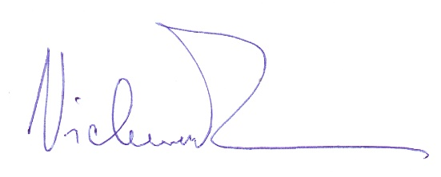

Za dodavatele:

Datum: 13.11.2019 .........................................................
Vítězslav Vicherek, jednatel

Za odběratele:

Datum: .........................................................
Ing. Tomáš Vlášek, ředitel

